Pressemitteilung

VDI Friedrich-Löffler-Preis 2025 geht an Dr. Vineetha Vinayakumar

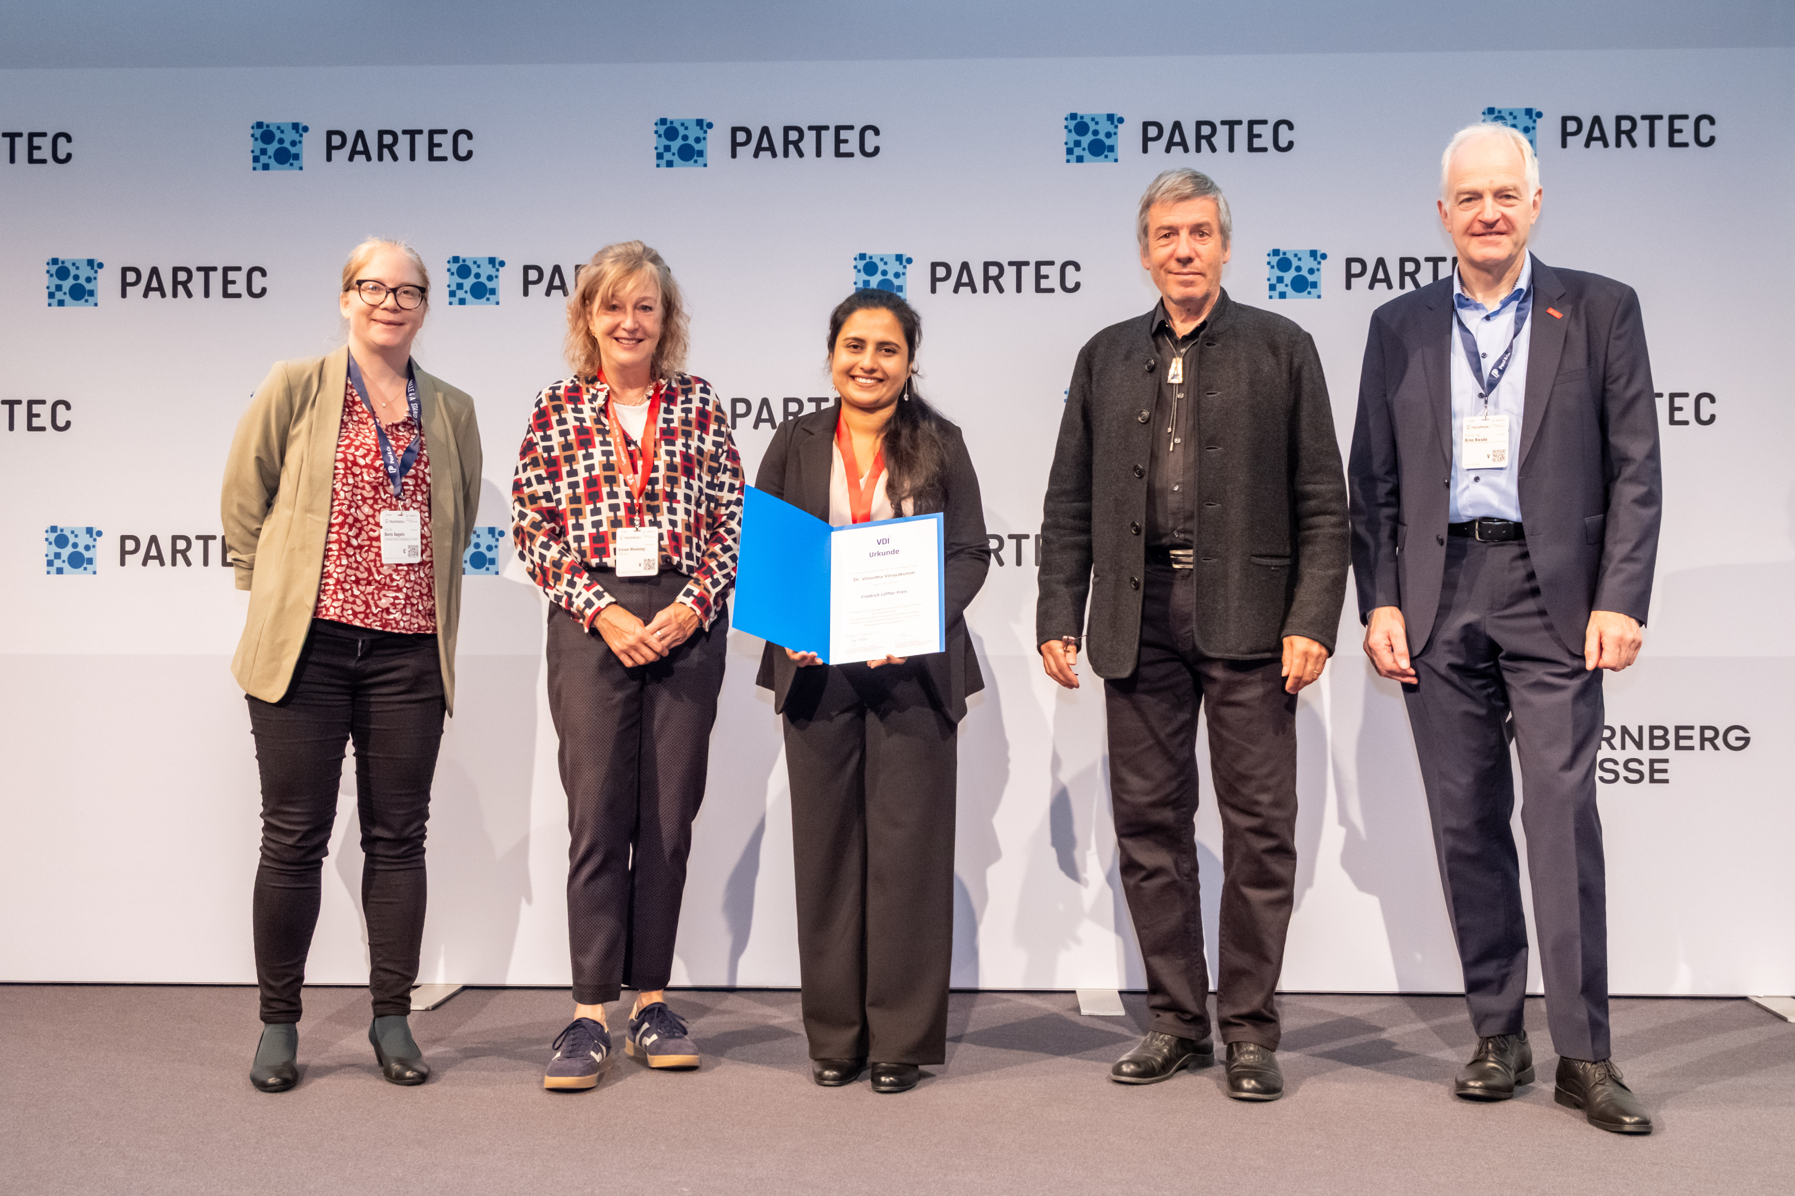**(Nürnberg, 24.09.2025) Im Rahmen des internationalen Partikeltechnik-Kongresses PARTEC wurde der renommierte VDI Friedrich-Löffler-Preis an Dr. Vineetha Vinayakumar von der Universität Duisburg-Essen verliehen. Die Auszeichnung würdigt ihre herausragenden Forschungsleistungen im Bereich der Partikeltechnologie. Besonders das durch ihre Arbeiten gewonnene Verständnis zur wissensbasierten Herstellung von Anoden für die elektrokatalytische Wasserelektrolyse wurde hervorgehoben.**

v.l.n.r.: Prof. Dr. Doris Segets, Vivien Manning, Dr. Vineetha Vinayakumar, Prof. Martin Löffler-Mang, Prof. Arno Kwade

Die feierliche Laudatio hielt Prof. Dr. Doris Segets, die die innovative Arbeitsweise sowie die neuen wissenschaftlichen Ansätze der Preisträgerin im Bereich der Wasserelektrolyse betonte. „Dr. Vinayakumar zeigt eindrucksvoll, wie frische Ideen und wissenschaftliche Exzellenz zusammenwirken können, um Fragen aus der Anwendung mit Grundlagenforschung zu verbinden“, so Segets.

Die Preisurkunde überreichte Prof. Martin Löffler-Mang, Sohn des Namensgebers Friedrich Löffler. Auch Prof. Arno Kwade, Vorsitzender der DECHEMA/VDI Fachsektion für Partikeltechnologie, beglückwünschte die Preisträgerin persönlich.

Die Preisvergabe fand vor internationalem Fachpublikum statt und unterstreicht die hohe Bedeutung des wissenschaftlichen Nachwuchses für die Zukunft der Verfahrenstechnik. „Mit dem Friedrich-Löffler-Preis fördern wir junge Forschende bis 40 Jahre, die mit ihrem Engagement und ihrer Kreativität entscheidende Impulse für Forschung in Deutschland setzen“, erklärte Vivien Manning, Geschäftsführerin der VDI-GVC.

Der [VDI Friedrich-Löffler-Preis](https://www.vdi.de/netzwerke-community/ehrungen-preise) wurde zum fünften Mal vergeben und ist mit 3.000, - Euro dotiert. Er wird im Rahmen des internationalen Partikel-Kongress PARTEC verliehen. Dieser findet alle drei Jahre parallel zur POWTECH/TECHNOPHARM-Messe in Nürnberg statt.

**Kontakt:**

VDI-GVC Verfahrenstechnik und Chemieingenieurwesen  
Presse- und Öffentlichkeitsarbeit  
E-Mail: gvc@vdi.de  
Web: www.vdi.de/gvc

**VDI als Gestalter der Zukunft**

Mit unserer Community und unseren rund 130.000 Mitgliedern setzen wir, der VDI e.V., Impulse für die Zukunft und bilden ein einzigartiges multidisziplinäres Netzwerk, das richtungweisende Entwicklungen mitgestaltet und prägt. Als bedeutender deutscher technischer Regelsetzer bündeln wir Kompetenzen, um die Welt von morgen zu gestalten und leisten einen wichtigen Beitrag, um Fortschritt und Wohlstand zu sichern. Mit Deutschlands größter Community für Ingenieurinnen und Ingenieure, unseren Mitgliedern und unseren umfangreichen Angeboten schaffen wir das Zuhause aller technisch inspirierten Menschen. Dabei sind wir bundesweit, auf regionaler und lokaler Ebene in Landesverbänden und Bezirksvereinen aktiv. Das Fundament unserer täglichen Arbeit bilden unsere rund 10.000 ehrenamtlichen Expertinnen und Experten, die ihr Wissen und ihre Erfahrungen einbringen.

Wer ist der VDI? Und was macht der VDI? Der [VDI-Imagefilm](https://www.vdi.de/wirsindvdi) liefert kompakt Antworten.

**Hinweis an die Redaktion:**

*Ihre Ansprechpartnerin in der VDI-Pressestelle: Sarah Janczura, Telefon: +49 211 62 14- 641 × E-Mail:* [*presse@vdi.de*](mailto:presse@vdi.de)